**Муниципальное автономное дошкольное образовательное учреждение детский сад № 25 «малыш»**

**Летний оздоровительный проект**

**в старшей группе.**

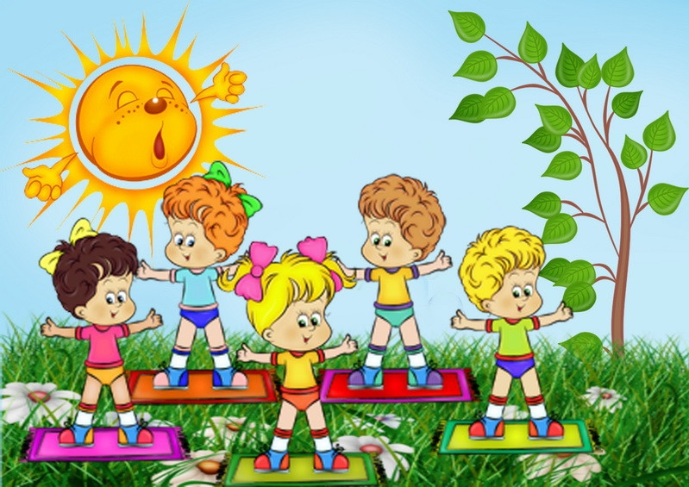

Подготовил:

воспитатели 1 к. к.

Казаченко Е. В.

Бранднер Н. М .

2024 г.

Летний оздоровительный проект.

Продолжительность проекта: июнь – август.

Тип проекта: познавательно - оздоровительный.

Участники проекта: воспитанники, воспитатели группы, инструктор по физической культуре.

Возраст детей: 5 – 6 лет.

**Актуальность проекта:** Проблема физического и психического здоровья подрастающего поколения на сегодняшний день очень актуальна. Так как дошкольное учреждение является первой ступенью общественного воспитания, то именно на нас возлагаются как воспитательные, так и оздоровительные задачи. Одной из форм работы по реализации поставленных задач является организация летнего безопасного, оздоровительного отдыха детей. Немаловажным является то, что основную часть времени дети находятся на воздухе. Увеличение времени на свежем воздухе даст возможность для формирования здорового образа, повышения двигательной активности, обогатят знания детей о летних видах спорта.

На этапе дошкольного возраста приоритетными являются задачи воспитание у детей мотивации на здоровье, ориентации их жизненных интересов на здоровый образ жизни. Данную задачу целесообразно решать в различных видах деятельности детей, проведения упражнений, игр, эстафет, бесед. Такой подход, более оправдан, учитывая перегруженность программ дошкольного воспитания в последние годы, информационно-познавательной деятельностью. Участие в развлечениях, досугах, обогатят знания детей новыми впечатлениями, разовьют творческие способности.

**Цель проекта :** Оздоровление детей в период летней оздоровительной компании. Развитие у детей интереса к летним видам спорта.

**Задачи: -** создать условия, обеспечивающие охрану жизни и укрепления здоровья детей через использование природных факторов: воздуха, солнца, воды;

- побуждать детей сознательно относится к собственному здоровью;

- формировать у детей потребность в ежедневной двигательной активности;

- развивать двигательные умения и навыки у детей, способствующие укреплению здоровья через упражнения и игры.

**Этапы работы над проектом:**

• Определение темы проекта

• Формулировка цели и определение задач. Подбор материалов по теме проекта

• Составление плана основного этапа проекта.

• Инструктаж детей по предупреждению травматизма в играх со спортивным оборудованием.

Подбор консультаций, рекомендаций для родителей.

**Июнь.**

Беседа: «Какую пользу приносят солнце, воздух и вода».

Игры, эстафеты и упражнения с мячом.

Музыкальное развлечение с детьми.

Конкурс рисунков на асфальте

Анкета для родителей «Какое место занимает физкультура в вашей семье»

**Июль.**

Беседа: «Как вести себя в жару на участке.

Спортивный досуг для детей «Солнце, воздух и вода – наши лучшие друзья».

Игровые ситуации.

Консультация для родителей: «Как одеть ребенка в жару»

Чтение стихов и сказок.

**Август.**

Консультация для родителей: «Закаливание детей в домашних условиях»

Подвижные и спортивные игры; катание на самокатах, эстафеты.

Дидактические игры о спорте.

**Заключительный этап:**

1. Выставка рисунков «Как я провел лето»

2. Создание презентации «Лето – маленькая жизнь».

3. Совместно с детьми выпустить газету, которую затем смогут прочитать их родители.